

INTELIGÊNCIA ARTIFICIAL
UA02 / LABORATÓRIO # 1
ASSUNTO: PREPARANDO AMBIENTE PYTHON+VSCODE / USO DO PANDAS

Materiais de Apoio
Site oficial do Scikit Learn:
scikit-learn.org/

Site oficial do Projeto Jupyter:
http://jupyter.org/

Vídeo BEM introdutório sobre Jupyter:
https://www.youtube.com/watch?v=m0FbNlhNyQ8

Parte 1 – Preparação do Ambiente Jupyter + VS Code e iniciando os Trabalhos
Dataset usado: nenhum
- Instalar Python versão 3.11.

- Instalar Microsoft VS Code na sua máquina.
https://code.visualstudio.com/download

- Verificar se a variável de ambiente PATH está configurada:
No meu caso..
C:\Users\Walmir\AppData\Local\Programs\Python\Python311\Scripts\
C:\Users\Walmir\AppData\Local\Programs\Python\Python311\

Atenção: garanta que não tem mais nenhuma outra versão de Python apontada pelo PATH.

- Vamos criar um ambiente virtual de Desenvolvimento (venv = virtual environment) Python, uma espécie de mini-instação do Python em separado do restante da máquina.

Criar uma pasta para o seu projeto – por exemplo:
C:\> mkdir aulaml

Acessar essa pasta:
C:\> cd aulaml

Agora, podemos criar um ambiente virtual:
C:\aulaml> python -m venv venv

- Agora, ativar o ambiente virtual:
C:\aulaml> venv\scripts\activate

Atenção: Pode ser que o PowerShell não tenha permissão, usar o CMD.

Se der tudo certo, a linha de comando ficará assim:
(venv) C:\aulaml>

Pronto! Agora tudo que você instalar ficará isolado neste ambiente venv do seu projeto.

- Agora, com ambiente venv ativado, podemos instalar as bibliotecas de Machine Learning que precisamos inicialmente para a disciplina de Inteligência Artificial:

(venv) C:\aulaml> pip install pandas

Repita a instalação para: pandas, matplotlib, seaborn e scikit-learn
Obs. em caso de não funcionar “pip install”, tentar “py –m pip install”
python -m pip install --upgrade pip

- Para verificar todas as bibliotecas instaladas:
(venv) C:\aulaml> pip freeze

- Atenção: para gravar uma lista de todas as bibliotecas que estão instaladas em um arquivo .txt:
(venv) C:\aulaml> pip freeze > requirements.txt

- Acessar o VS Code:

(venv) C:\aulaml> code .

- No VS Code, vamos criar um “Novo Arquivo..” do tipo “Jupyter Notebook”:
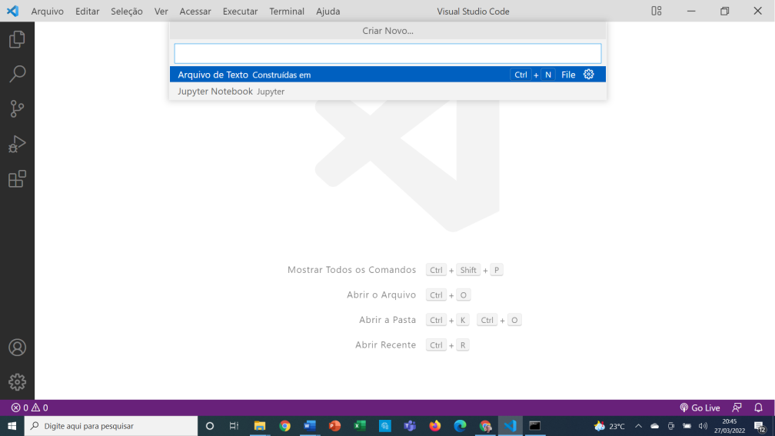

- Agora, instalar as extensões:
- Jupyter (Microsoft): “Jupyter notebook support, interactive programming and computing that supports Intellisense, debugging and more.”
- Python (Microsoft): “IntelliSense (Pylance), Linting, Debugging (multi-threaded, remote), Jupyter Notebooks, code formatting, refactoring, unit tests, and more”
- Jupyter Notebook Renderers (Microsoft): “Renderers for Jupyter Notebooks (with plotly, vega, gif, png, svg, jpeg and other such outputs)”

- Testar o ambiente colando o seguinte seguinte código no seu Jupyter:
import seaborn as sns
df = sns.load_dataset("penguins")
sns.jointplot(data=df, x="flipper_length_mm", y="bill_length_mm", hue="species")

Atenção: em caso de o VS Code não reconhecer o interpretador Python:
File > Preferences > Settings > Extensions
Depois selecionar “Python” e no campo “Default Interpreter Path” inserir seu path:
“C:\Users\Walmir\AppData\Local\Programs\Python\Python311\python.exe”
Para reconhecer “Venv”, pode ser necessário: Ctrl+Shift+P, digitar ‘settings.json’, selecionar Preferences: Open User Preferences (JSON), alterar "python.defaultInterpreterPath": "C:\\IA-Estudos\\PLN\\AmbPLN1". (nome da sua Venv).

Atalhos úteis do Jupyter Notebook
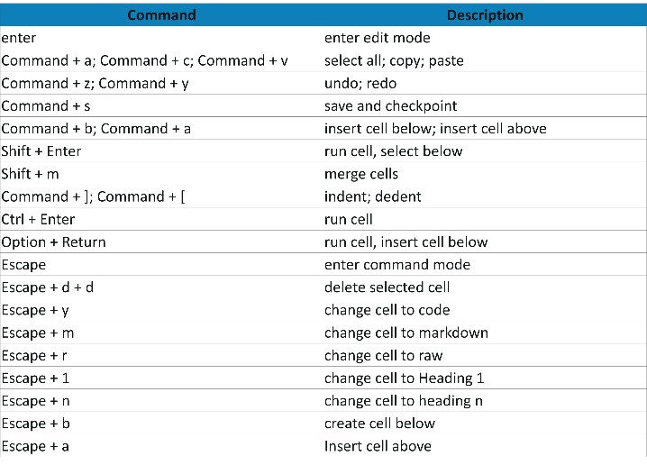
Dica: Pode-se usar o formato Markdown para documentar o Projeto!!
Bom Trabalho!!

